**Приложение № 2**

към чл. 6 (Доп. - ДВ, бр. 3 от 2006 г.,изм. и доп., бр. 3 от 2011 г.,

бр. 12 от 2016 г., в сила от 12.02.2016 г.)

Информация за преценяване на необходимостта от ОВОС

I. Информация за контакт с възложителя:

1. (Изм. – ДВ, бр. 12 от 2016 г., в сила от 12.02.2016 г.)

„Национална компания индустриални зони“ ЕАД, ЕИК: 121706255, адрес на управление: гр. София, ул. „Ангел Кънчев“ №1, представлявано от Антоанета Барес – изпълнителен директор.

Име, местожителство, гражданство на възложителя - физическо лице, седалище и единен идентификационен номер на юридическото лице.

2. Пълен пощенски адрес: гр. София, ул. „Ангел Кънчев“ №1

3. Телефон, факс и e-mail: 02 8 902 902; 02 987 16 84; office@nciz.bg

4. Лице за контакти: Милена Недева – 0889 844 264; m.nedeva@nciz.bg

II. Характеристики на инвестиционното предложение:

1. Резюме на предложението.

**Изграждането на тръбния кладенец се предвижда да бъде на дълбочина до 130 m. Той ще разкрива вода от Горнокреден водоносен хоризонт. Подземно водно тяло – Пукнатинни води в района на р. Ерма и р. Искър BG1G00000K2038.**

**Водата от тръбния кладенец ще се използва за самостоятелно попълване на ВК в резервоар за обезпечаване на противопожарни нужди .**

**- капацитет: За тези цели е необходимо водно количество годишно Q=128 115 m3** **Проектният максимален дебит е Q = 4,06 l/s.**

**- обща използвана площ: 100 м2**

**- ново инвестиционно предложение и/или за разширение, или изменение на производствената дейност: ново инвестиционно предложение**

**- необходимост от други, свързани с основния предмет, спомагателни или поддържащи дейности в т.ч. ползване на съществуваща или необходимост от изграждане на нова техническа инфраструктура (пътища/улици, газопровод, електропроводи и др.) Не е необходимо**

**- предвидени изкопни работи, предполагаема дълбочина на изкопите, ползване на взрив: Не се предвижда**

2. Доказване на необходимостта от инвестиционното предложение.

Хидрогеоложкото проучване на района е извършено въз основа на обстоен анализ и интерпретация на наличната геоложка и хидрогеоложка информация за района, установените хидрогеоложки параметри и граничните условия.

Въз основа на проучването са изготвени Проект за изграждане на тръбен каладенец и Проект за водовземане от подземни води.

Същите са изготвени за получаване на Разрешително за водовземане на подземни води чрез нови съоръжения, съгласно Закона за водите и Наредба № 1/10.10.2007 г. за проучването, ползването и опазването на природните води.

От наличната информация е установено, че Горнокреден водоносен хоризонт може да се използва за водоснабдяване и експлоатация с възможния максимален средноденонощен дебит Q=4,06 l/s.

Изграждането на ТК за противопожарни нужди ще се извърши при следната последователност:

• Сондиране до дълбочина 22 м с диаметър Ø 400÷450 мм;

• Обсаждане с стоманени тръби Ø325/9,6мм до дълбочина 22м;

• Циментация на задтръбното пространство до дълбочина 22 м;

• Сондиране до дълбочина 100 м с диаметър Ø295 мм;

• 0,30÷130 m – ще бъде инсталирана експлоатационно-филтърна колона с диаметър ф160/9,6 mm, като филтъра ще е в интервала 50÷120 метра. От 120 до 130 метра тръбата ще е плътна – утайник;

• Загравяване;

• Ерлифтно водочерпене за прочистване на сондажа и доказване на дебит.

• СВН – 15 метра

• Помпа потопяема – в участъка 110÷120 метра

Мястото на осъществяване на инвестиционното намерение – изграждане на тръбния кладенец, не засяга защитени територии, резервати, природни забележителности и защитени природни обекти с особен статут на ползване. Същото не попада и не граничи в защитени зони от екологичната мрежа „Натура 2000”. Най-близо разположената защитена зона – на около 16,0 km в посока юг-югозапад е зона Мещица (BG0002101) (SPA) (Защитена зона по Директива 79/409/EEC за опазване на дивите птици) – фигура 1.

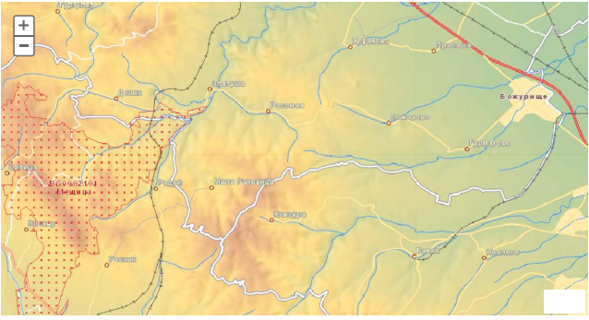фигура 1. Карта на защитените зони (извадка от Информационна система за защитени зони от екологична мрежа Натура 2000)

Гурмазово

В близост няма изградени собствени водоизточници с учредени СОЗ.

Към момента, при изграждането на тръбния кладенец, както и за в бъдеще не се очаква отрицателно трансгранично въздействие, поради естеството на дейността – водовземане за самостоятелно попълване на ВК в резервоар за обезпечаване на противопожарни.

Разгледани са и са предвидени мерки в изготвения проект за изграждане и за експлоатация за недопускане смесването на подземни води от различни хоризонти.

Бъдещият тръбен кладенец се предвижда да бъде изграден в УРЕГУЛИРАН ПОЗЕМЛЕН ИМОТ С ИДЕНТИФИКАТОР УПИ II-256 – за резервоар, сондаж и ТП, квартал 4 /идентификатор 18174.60.352 по КККР/, находящ се в местността „Спорното“, с. Гурмазово - ЕКАТТЕ 18174, община Божурище, област Софийска, стопанисван от „НКИЗ“ ЕАД. Собственост е на „НКИЗ“ ЕАД съгласно документ за собственост Устав № 74 том1 рег. 116 от 10.02.2011г. и Устав № 18 том 7 рег. 1672 от 23.10.2013г., издадени от Служба по вписвания гр. Сливница.

Изграждането на тръбния кладенец се предвижда да бъде на дълбочина до 130 m. Той ще разкрива вода от Горнокреден водоносен хоризонт. Подземно водно тяло – Пукнатинни води в района на р. Ерма и р. Искър BG1G00000K2038.

Водата от тръбния кладенец ще се използва за самостоятелно Попълване на ВК в резервоар за обезпечаване на противопожарни нужди. За тези цели е необходимо водно количество годишно Q=128 115 m3. Проектният средноденонощен дебит е Q = 4,06 l/s.

При реализиране на инвестиционното предложение няма да се извърши промяна на съществуващата пътна мрежа.

3. (Доп. – ДВ, бр. 12 от 2016 г., в сила от 12.02.2016 г.) Връзка с други съществуващи и одобрени с устройствен или друг план дейности в обхвата на въздействие на обекта на инвестиционното предложение и кумулиране с други предложения.

Изграждането на тръбния кладенец се явява част и е свързано с дейноста на „Икономическа зона София - Божурище”. Посредством реализация на инвестиционното намерение ще се обезпечат противопожарните нужди на „Икономическа зона София – Божурище“ и ще се осигурят условя за нейното изграждане и развитие.

4. Подробна информация за разгледани алтернативи.

Разгледани са алтернативни варианти :

* изграждане на нов водопровод свързан към ВиК мрежата;
* изграждане на резервоар за обезпечаване на необходимите ВК;

За обезпечаване на нуждите от водни количества за противопожарни нужди, е предпочетен предложения вариант е след технико-икономически анализ.

5. Местоположение на площадката, включително необходима площ за временни дейности по време на строителството.

Площадката е ситуирана в западната част на Софийското поле в землищата на селищата Божурище и Гурмазово. Разполага се върху широка скатова заравненост, със слаб наклон на север-североизток към централната част на полето

- населено място: **гр. София,**

- община: **Божурище,**

- село: Гурмазово**,**

- номер на поземлен имот/и: ***урегулиран поземлен имот с идентификатор УПИ II-256, кв.4 /идентификатор 18174.60.352 по КККР/, ЕКАТТЕ 18174, мест. „Спорното“, с. Гурмазово, общ. Божурище, обл. София***

- географски координати : **B - 42° 44' 25.816" и L - 23° 12' 24.587"**

- собственост: **собственост на „НКИЗ“ ЕАД**

- близост до или засягане на защитени територии: **Най-близо разположената защитена зона – на около 16,0 km в посока юг-югозапад е зона Мещица (BG0002101) (SPA) (Защитена зона по Директива 79/409/EEC за опазване на дивите птици).**

- близост до или засягане на територии за опазване на обектите на културното наследство: **няма**

- очаквано трансгранично въздействие: **не се очаква**

- схема на нова или промяна на съществуваща пътна инфраструктура: **не се предвижда промяна на съществуващата инфраструктура**

*Точното местоположение на кладенеца е фиксирано с:*

|  |  |
| --- | --- |
| Координати | ИМОТ НА „НКИЗ“ ЕАД, ***УПИ II-256,кв.4 /идентификатор 18174.60.352 по КККР/*** |
| Географски | B - **42° 44' 25.816"**  L - **23° 12' 24.587"** |
| Кота: | 570 м |

6. (Доп. – ДВ, бр. 12 от 2016 г., в сила от 12.02.2016 г.) Описание на основните процеси (по проспектни данни), капацитет, включително на дейностите и съоръженията, в които се очаква да са налични опасни вещества от приложение № 3 към ЗООС.

|  |  |
| --- | --- |
| **Цел или цели на водовземането** | Попълване на ВК в резервоар за обезпечаване на противопожарни нужди |
| **Воден обект** | Горнокреден водоносен хоризонт |
| **Наименование и код на водното тяло** | Пукнатинни води в района на р. Ерма и р. Искър BG1G00000K2038 |

*Разпределение на водното количество и проектен дебит*

|  |  |
| --- | --- |
| Цели | Ср.ден. водно кол. – Qср.д., m3/d |
| Попълване на ВК в резервоар за обезпечаване на проивопожарни нужди | 350,78 |

Предвидено е в кладенеца да бъде монтирана потопяема помпа с минимален дебит 4,06 l/s.

Предвижда се след получаване на разрешителното и изграждане нa тръбния кладенец да се монтира водомер за измерване на отнетите водни количества.

7. Схема на нова или промяна на съществуваща пътна инфраструктура.

При реализиране на инвестиционното предложение няма да се налага изпълнение на нова пътна мрежа или промяна на съществуваща. Достъпът ще се осъществява по съществуваща РПМ и ОПМ и новоизградени обслужващи площадкови пътища за икономическата зона.

8. Програма за дейностите, включително за строителство, експлоатация и фазите на закриване, възстановяване и последващо използване.

Работна програма при изграждане на кладенеца

* Монтаж на сондата на място и изкопаване на утайник – 2 дни
* Сондиране с длето с диаметър ϕ 500 mm от 0 до 22 m – 4 дни
* Спускане и циментиране на метална колона ϕ 325 mm за прикриване на интервала от 0 до 22 m – 1 ден
* Изчакване за втвърдяване на цимента – 2 дни
* Сондиране на цимента – 1 ден
* Сондиране с длето с диаметър ϕ 295 mm в интервала от 22 до 130 m – 20 дни
* Геофизични изследвания – 1 ден
* Спускане на PVC експлоатационна колона ϕ 160/9,6 mm в интервала от 0,30 до 130 m – 1 ден
* Ерлифтно почистване на сондажния отвор с монтаж на апаратура – 3 дни
* Ерлифтно водочерпене за определяне на максимален дебит – 2 дни
* Монтиране на помпа за опитно-филтрационни изследвания – 1 ден
* Опитно водочерпене с максимален дебит – 3 дни
* Вземане на водна проба по време на водочерпане
* Възстановяване на водното ниво в сондажа – 1 ден
* Опитно водочерпане с проектен дебит – 1 ден
* Възстановяване на водното ниво – 1 ден
* Степенен помпен тест – на 3 степени през 2 часа – 1 ден
* Проследяване възстановяването на водното ниво – 1 ден
* Демонтаж на оборудването и рекултивация – 1 ден
* Оборудване устието на сондажния кладенец - 3 дни
* Геодезическо заснемане – 1 ден

Необходимо време за полеви работи за кладенеца - 60 работни дни.

9. Предлагани методи за строителство.

**Технология на изграждане на тръбния кладенец**

Изпълнението на проекта предвижда да се сондира безядково и стандартен комплекс изследвания ще се проведат в интервала от 0 до 130 m.

Сондажните работи ще бъдат изпълнени с автосонда 1БА15 роторно с права циркулация. Първоначално при сондажния процес ще се сондира с глинест разтвор, след което ще се премине на вода.

Ще се използват триролкови длета с диаметър ∅ 19 ⅔`` и ∅ 11 ¾``, тежки щанги и сондажен лост.

Предвижда се промиване на сондажа с чиста вода за изчистване на утайките и прочистване с ерлифт и компресор.

Тръбният кладенец ще бъде изграден до дълбочина 130 m, като в интервала от 0 до 22 m ще бъде обсаден с плътна метална колона ϕ 325 mm с пълна задтръбна цементация, а от 22 до 130 m с PVC колона ϕ 160/9,6 mm – фигура 2.



Фигура 2 – Конструкция на тръбен кладенец

10. Природни ресурси, предвидени за използване по време на строителството и експлоатацията.

По време на изграждането на тръбния кладенец природни ресурси няма да бъдат използвани. По време на експлоатация ще се използват подземните води, след получаване на разрешение от Басейнова дирекция Дунавски район – Плевен. За целта в изработените проекти са направени оценки на характеристиките на подземните води и експлоатационния воден ресурс.

Локалният експлоатационен ресурс в обсега на тръбния кладенец е определен на Qe= 4.55 l/s.

Проектния средноденонощен дебит от тръбния кладенец предвиден за изграждане е: Q = 4,06 l/s.

11. Отпадъци, които се очаква да се генерират - видове, количества и начин на третиране.

При реализиране на инвестиционното предложение - изграждане на тръбен кладенец отпадъци няма да се генерират.

Остатъчните минимални количества земни и песъчливи маси, формирани при прокарването на кладенеца, както и формираните глинести утайки ще се използват за запълване, подравняване и рекултивиране на временните утаечни ями на сондажната площадка.

12. Информация за разгледани мерки за намаляване на отрицателните въздействия върху околната среда.

Към момента, при изграждането на тръбния кладенец, както и за в бъдеще не се очаква отрицателно въздействие, поради естеството на основното предназначение – водоползване за противопожарни нужди.

Разгледани са и са предвидени мерки в изготвените проекти за изграждане и за експлоатация за недопускане смесването на подземни води от различни хоризонти, както и постъпване на повърхностно замърсени води.

13. Други дейности, свързани с инвестиционното предложение (например добив на строителни материали, нов водопровод, добив или пренасяне на енергия, жилищно строителство, третиране на отпадъчните води).

Инвестиционното предложение не предвижда добив на строителни материали. Ще се използва съществуващата водопроводна мрежа. Инвестиционното предложение не предвижда добив или пренасяне на енергия, не е свързано с жилищно строителство.

14. Необходимост от други разрешителни, свързани с инвестиционното предложение.

Във връзка с инвестиционното предложение са изготвени следните разработки:

* Проект за изграждане на тръбния каладенец;
* Обосновка на водовземането;
* ЗАЯВЛЕНИЕ За издаване на разрешително за водовземане от подземни води, чрез нови водовземни съоръжения (чл. 50, ал. 7, т.1)

Същите ще се използват и във връзка с получаване на разрешително за водовземане на подземни води чрез новото съоръжение, съгласно Закона за водите, Наредба № 1/10.10.2007 г. за проучването, ползването и опазването на природните води и Наредба №3 от 16.10.2000 г.

15. (Нова - ДВ, бр. 3 от 2006 г.) Замърсяване и дискомфорт на околната среда.

Към момента, при изграждането на тръбния кладенец, както и за в бъдеще не се очаква отрицателно въздействие, поради естеството на основното предназначение – попълване на противопожарни нужди. Не се очаква замърсяване, отрицателно въздействие и дискомфорт на компонентите и факторите на околната среда.

|  |  |
| --- | --- |
| **Параметри при изграждане на съоръжение за подземни води, предназначено за водовземане:**  **Дълбочина на съоръжението:** *…(м)*  **Конструкция на съоръжението**;  **Прикриващи колони** *(от….до ..м)(не се попълва, когато предвидените съоръжения са каптажи на извори или дренажи)*  **Водоприемна (филтрова) част** *(от..до..м)*  **Статично водно ниво в участъка**: …(м от повърхността)  **Вид на предвидената помпа**:  **Предвидена дълбочина** на монтиране на помпеното оборудване | Дълбочина – 130 метра  Интервал 0÷22 m – спускане на метална техническа колона ф325/9,6 mm. Задтръбното пространство в интервал 0÷22 m ще бъде циментирано.  Интервал 0,30÷130 m – ще бъде инсталирана експлоатационно-филтърна колона с диаметър ф160/9,6 mm, като филтъра ще е в интервала 50÷90 метра. От 120 до 130 метра тръбата ще е плътна – утайник  СВН – 15 метра  Помпа потопяема  В участъка 110÷120 метра |

В проучваният район са налице дълбоко залягащи пукнатинни води. Кватернерната покривка е с малка дебелина и не формира водоносен хоризонт.

Дълбочината на кладенеца е 130 m. Смесване на води от различни водоносни хоризонти няма да има, защото има само един такъв. За предотвратяване на евентуално постъпване на замърсени повърхностни води във водоносния хоризонт, се предвижда обсаждане с плътна метална колона до 22 m, която ще бъде циментирана по цялата си дължина.

Други мерки за предотвратяване на смесването на подземни води от различни водоносни хоризонти и постъпване на замърсени повърхностни води не са необходими.

16. (Нова - ДВ, бр. 3 от 2006 г., доп., бр. 12 от 2016 г., в сила от 12.02.2016 г.) Риск от аварии и инциденти.

В района на проучването няма признаци за свлачищни явления и процеси. Няма заблатяване и замучуряване с траен характер.

Съгласно Картата на териториалното сеизмично райониране на Република България, 1987 г., районът на проучването попада в IX степен и има сеизмичен коефициент 0,27 (Кн.Геология на България 12-2/1987 г., автори Е.Бончев и колектив).

**Гаранционен срок на съоръжението и програма за поддържането му в добро техническо състояние**

* След като се изгради тръбния кладенец и предаването му за експлоатация възложителя е длъжен да спазва следното за поддържането на кладенца в добро техническо състояние в рамките на гаранционен срок от 10 години:
* Кладенецът да бъде ограден, за да се предпази от недобросъвестно посегателство.
* Ограждението да бъде такова, че да позволява свободно монтиране и демонтиране на помпеното оборудване.
* Устието на тръбния кладенец да бъде затворено, за да не допуска попадането на чужди тела и замърсители в него.
* На тръбния кладенец трябва да се провежда режимно наблюдение. За целта е необходимо оставянето на отвор върху капака, с размери позволяващи спускането на измервателни съоръжения (лот).
* Помпата да бъде спусната на посочената дълбочина в проекта.
* В кладенца да бъде поставен измервателен уред (нивосигнализатор) за регулиране на максималното понижение, а също така и за включване на помпата при високи водни нива.
* За предотвратяване нарушаване ствола на сондажа, да се съобрази диаметърът на помпеното оборудване.
* При извършване на ремонтни работи, свързани с тръбния кладенец да се иска съдействието на изпълнителите и на представителите на Басейновата дирекция.

III. Местоположение на инвестиционното предложение

1. (Доп. - ДВ, бр. 3 от 2011 г.) План, карти и снимки, показващи границите на инвестиционното предложение, даващи информация за физическите, природните и антропогенните характеристики, както и за разположените в близост елементи от Националната екологична мрежа и най-близко разположените обекти, подлежащи на здравна защита, и отстоянията до тях.

*Фиг. 1: Местоположение на :* ***урегулиран поземлен имот с идентификатор УПИ II-256, кв.4 /идентификатор 18174.60.352 по КККР/, ЕКАТТЕ 18174, мест. „Спорното“, с. Гурмазово, общ. Божурище, обл. София*** *(източник „Google maps”) собстевност на „НКИЗ“ ЕАД.*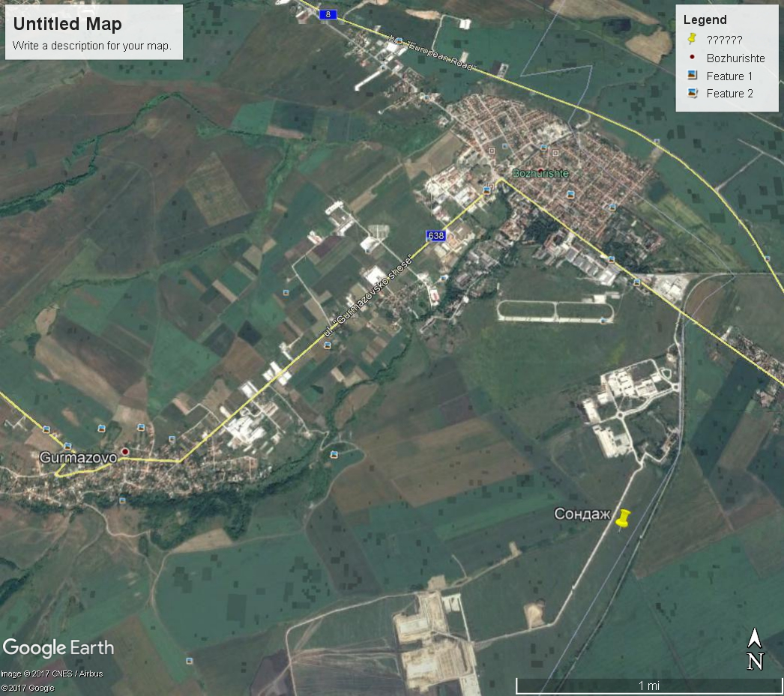

Карта с местополо-жение на обекта

*Точното местоположение на кладенеца е фиксирано с:*

|  |  |
| --- | --- |
| Координати | ИМОТ НА „НКИЗ“ ЕАД, ***УПИ II-256, кв.4 /идентификатор 18174.60.352 по КККР/*** |
| Географски | B - **42° 44' 25.816"**  L - **23° 12' 24.587"** |
| Кота: | 570 м |

- близост до или засягане на защитени територии: **Най-близо разположената защитена зона – на около 16,0 km в посока юг-югозапад е зона Мещица (BG0002101) (SPA) (Защитена зона по Директива 79/409/EEC за опазване на дивите птици).**

2. Съществуващите ползватели на земи и приспособяването им към площадката или трасето на обекта на инвестиционното предложение и бъдещи планирани ползватели на земи.

Имотът е с обща площ от 9 380,00 м2, собственост на „НКИЗ“ ЕАД.

3. Зониране или земеползване съобразно одобрени планове.

Както вече бе посочено имотът за реализиране на инвестиционното предложение, изграждане на тръбен кладенец е в регулация и с начин на трайно ползване – за сондаж, резервоар и ТП.

4. (Доп. - ДВ, бр. 3 от 2011 г.) Чувствителни територии, в т. ч. чувствителни зони, уязвими зони, защитени зони, санитарно-охранителни зони около водоизточниците и съоръженията за питейно-битово водоснабдяване и около водоизточниците на минерални води, използвани за лечебни, профилактични, питейни и хигиенни нужди и др.; Национална екологична мрежа.

4а. (Нова - ДВ, бр. 3 от 2006 г.) Качеството и регенеративната способност на природните ресурси.

В района няма чувствителни, уязвими, защитени и санитарно – охранителни зони. Същият не попада в резервати, зони, територии и площи със специален статут на ползване и управление. Имотът не попада и не граничи със защитени зони от екологичната мрежа Натура 2000.

5. Подробна информация за всички разгледани алтернативи за местоположение.

Максималното допустимо понижение във водовземното съоръжение ще се изчисли при максимален дебит 4,06 l/s, като времето за добиване на 702,00 m3 е приблизително 48 часа (според изискванията за противопожарна осигуреност на ВК и нормата за възстановяване). Поради малкия радиус на влияние схемата по която ще се изчисли максимално допустимото понижение е неограничен пласт.

Qекс = А*Sд

или

, където:



Qmax=4,06 l/s

T – проводимост на пласта , T=18 m2/d

а - коефициент на нивопредаване, а=150 m2/d;

te – време на работа на помпата, te= 2,0 d;

г0 - радиус на кладенеца, r0=0,08 m;

S макс.доп=11,57 m

Като е спазено условието

Sд=15,00 m > S макс.доп=11,57 m

IV. Характеристики на потенциалното въздействие (кратко описание на възможните въздействия вследствие на реализацията на инвестиционното предложение):

1. (Изм. - ДВ, бр. 3 от 2011 г.) Въздействие върху хората и тяхното здраве, земеползването, материалните активи, атмосферния въздух, атмосферата, водите, почвата, земните недра, ландшафта, природните обекти, минералното разнообразие, биологичното разнообразие и неговите елементи и защитените територии на единични и групови недвижими културни ценности, както и очакваното въздействие от естествени и антропогенни вещества и процеси, различните видове отпадъци и техните местонахождения, рисковите енергийни източници - шумове, вибрации, радиации, както и някои генетично модифицирани организми.

*1. Предполагаемо въздействие:*

* въздействие върху хората и тяхното здраве – не се очаква негативно въздействие при изграждането и експлоатацията на тръбния кладенец. Не се създават условия за отрицателно въздействие върху селищната среда. Не се променят общите санитарно – хигиенни условия.
* теренът за изграждане е спокоен в геотехническо отношение;
* Реализирането на инвестиционното предложение по никакъв начин не засяга и не влияе негативно на района
* материалните активи са в унисон с инвестиционната програма на фирмата;
* атмосферния въздух и атмосферата са изключително слабо засегнати и влиянието върху им е изключително минимално.
* водите, повърхностни и подземни също не са застрашени от негативно и отрицателно въздействие. Предвидени са мерки, описани досега, за недопускане смесване на води от различни водоносни хоризонти. Експлоатацията на тръбния кладенец ще започне след получаване на необходимото Разрешително за водовземане от БДДР, като дейностите ще бъдат съобразени и стриктно ще бъдат изпълнявани заложените условия.
* формираната при изграждането на тръбния кладенец минимално количество земна и песъчливо – глинеста маса ще се използва за подравняване, запълване и рекултивиране на утайниците, временно изградени при сондирането;

- земните недра са с изключително нищожен обект на въздействие от прокарването на кладенеца. В района на изграждането му няма доказани запаси от подземни богатства (ПБ), концесионни площи за добив и преработка на ПБ, както и предоставени площи за търсене и проучване на ПБ, тъй като ще бъде изграден в градската част на столицата.

* биологичното разнообразие и неговите елементи не се засягат.
* резервати, защитените територии, единични и групови паметници на културата, както и зони с особен статут на ползване и стопанисване в района на изграждането на тръбния кладенец няма;
* въздействие от естествени и антропогенни вещества и процеси не се очаква;

-отпадъци в резултат на реализиране на инвестиционното предложение не се формират, както липсват и рискови енергийни източници - шумове, вибрации, радиация и вредни физически и химически процеси и явления;

* генетично модифицирани организми няма и обекта не е свързан с тях.

Няма да се реализира превишаване на нормативно допустимите въздействия върху хората и тяхното здраве, земеползването, материалните активи, атмосферния въздух, атмосферата, водите, почвата, земните недра, ландшафта, природните обекти, минералното разнообразие, биологичното разнообразие и неговите елементи и защитените територии на единични и групови недвижими културни ценности, както и очакваното въздействие от естествени и антропогенни вещества и процеси, различните видове отпадъци и техните местонахождения, рисковите енергийни.

2. Въздействие върху елементи от Националната екологична мрежа, включително на разположените в близост до обекта на инвестиционното предложение.

**- Характеристика на състоянието на растителността и животински свят**

Литоложката основа, почвената покривка и хидро–климатичните условия са обусловили растителна покривка, преобладаваща в която са типични за разглежданият регион тревни видове. В имота, където ще бъде изградено водовземното съоръжение са съществуващи естествени зелени площи, които нямат ефект на компенсационна среда. В обхвата на инвестиционното предложение не е установено наличие на защитени от закона растителни и животински видове.

**-Защитени територии и зони**

Площа, терена и площадката, на която ще се изгради тръбния кладенец не граничат и не попадат в защитени зони от националната екологична мрежа „Натура 2000”.

Прогнозата за въздействие върху растителността и животинския свят, както и на ЗЗ от „Натура 2000” е, че реализацията на инвестиционното предложение не предполага абсолютно никакво въздействие върху растителността и животинския свят в обхвата на имота и в близост до него предвид факта, че се касае за подаване на подземни води от тръбен кладенец за животновъдство.

**Предполагаемото въздействие** от инвестиционното предложение върху растителността и животинския свят е както следва:

- **по вид** – неблагоприятно въздействие върху растителността и животинския свят не следва и не се очаква, т. к. Всички дейности свързани с изграждането на тръбния кладенец и експлоатацията му са в границата на посочения имот, където не е установено наличие на ценни растителни и животински видове.

- **по вероятност** – малко вероятно поради застрояването и начина на ползване на територията;

- **по териториален обхват** – определя се като незначителен, впредвид възприетите от Общинската служба параметри на територията;

- **кумулативен ефект** – не се очаква, предвид изискванията на стриктно спазване на нормативите и мерките за опазване на околната среда по време на изграждането и експлоатацията на тръбния кладенец.

Въздействието на инвестиционното предложение – върху предмета и целите на опазване в защитените зони и местности трябва да се счита, че въздействие няма и/или изключително незначителна, с нищожна степен на въздействие, което се базира на:

- самият характер на инвестиционното предложение – водоснабдяване за животновъдство;

- отдалечеността на имота – предмет на инвестиционното предложение от границите на защитените зони;

- минималната площ на сондажната площадка за изграждане на тръбния кладенец (приблизително 10 – 12 кв. м.) – предмет на инвестиционното предложение, в сравнение с площите на защитените зони;

- климатичните и метеорологични характеристики на района, препятстващи пренос на атмосферни замърсявания в посока към защитените зони;

- наличие и понастоящем източници на шумови и прахови емисии в района;

- добра представителност на местообитанията и на видовете в защитените зони.

**Обобщено**, площа и имота за реализиране на инвестиционното предложение не попада на територията на защитени зони по смисъла на ЗБР и се намира извън обхвата на защитени територии, по смисъла на ЗЗТ. Няма вероятност да се окаже отрицателно въздействие върху природните местообитания, популации и местообитания на видове, предмет на опазване в защитените зони, поради следните мотиви:

- имотът и площадката е значително отдалечена от защитените зони;

- не се генерират емисии и отпадъци, които да окажат отрицателно въздействие върху природните местообитания и обитания на видове;

- няма косвено влияние върху популацията на видовете, както по отношение на евентуални процентни загуби, така и по отношение на фрагментации;

- инвестиционното предложение няма да доведе до безпокойство на животински видове и видове птици нито по време на изграждане на тръбния кладенец, нито по време на експлоатацията му за животновъдство.

Площадката за изграждане на кладенеца не попада и не граничи в защитени зони от екологичната мрежа „Натура 2000”. Най-близо разположената защитена зона – на около 16,0 km в посока юг-югозапад е зона Мещица (BG0002101) (SPA) (Защитена зона по Директива 79/409/EEC за опазване на дивите птици).



Гурмазово

фигура 1. Карта на защитените зони (извадка от Информационна система за защитени зони от екологична мрежа Натура 2000)

В близост няма изградени собствени водоизточници с учредени СОЗ.

3. Вид на въздействието (пряко, непряко, вторично, кумулативно, краткотрайно, средно- и дълготрайно, постоянно и временно, положително и отрицателно).

Обща оценка – общото въздействие върху околната среда се оценява като изключително незначително. Не се налага приемане на специални ограничителни мерки при изграждането и експлоатацията на тръбния кладенец.

4. Обхват на въздействието - географски район; засегнато население; населени места (наименование, вид - град, село, курортно селище, брой жители и др.).

Територияалният обхват на въздействие в резултат на изпълнение и експлоатация на инвестиционното предложение е ограничен и локален, проекта е екологичен и не се очаква влошаване на качеството на елементите на околната среда в района, в сравнение със сегашното положение, въздействието върху населението в общината ще бъде минимално и незабележимо по обхват.

5. Вероятност на поява на въздействието.

Вероятността от поява на неблагоприятно въздействие върху компонентите на околната среда е минимална.

6. Продължителност, честота и обратимост на въздействието.

Изграждането на тръбния кладенец се очаква да се реализира за около 60 работни дни. Водовземане и експлоатацията му ще се осъществявя съобразно полученото разрешение по закона за водите. По време на строителството очакваните въздесйтвия ще бъдат в нормативно допустимите граници и ще имат краткотраен, инцидентен, локален и обратим характер.

7. (Доп. - ДВ, бр. 3 от 2011 г.) Мерки, които е необходимо да се включат в инвестиционното предложение, свързани с предотвратяване, намаляване или компенсиране на значителните отрицателни въздействия върху околната среда и човешкото здраве.

Не се налага включването на специални ограничителни мерки.

8. Трансграничен характер на въздействията.

От предвидените в проекта дейности не се очаква пряко въздействие с трансграничен характер.

За Възложителя: …… .............................

/Антоанета Барес – изпълнителен директор на „НКИЗ“ ЕАД/